

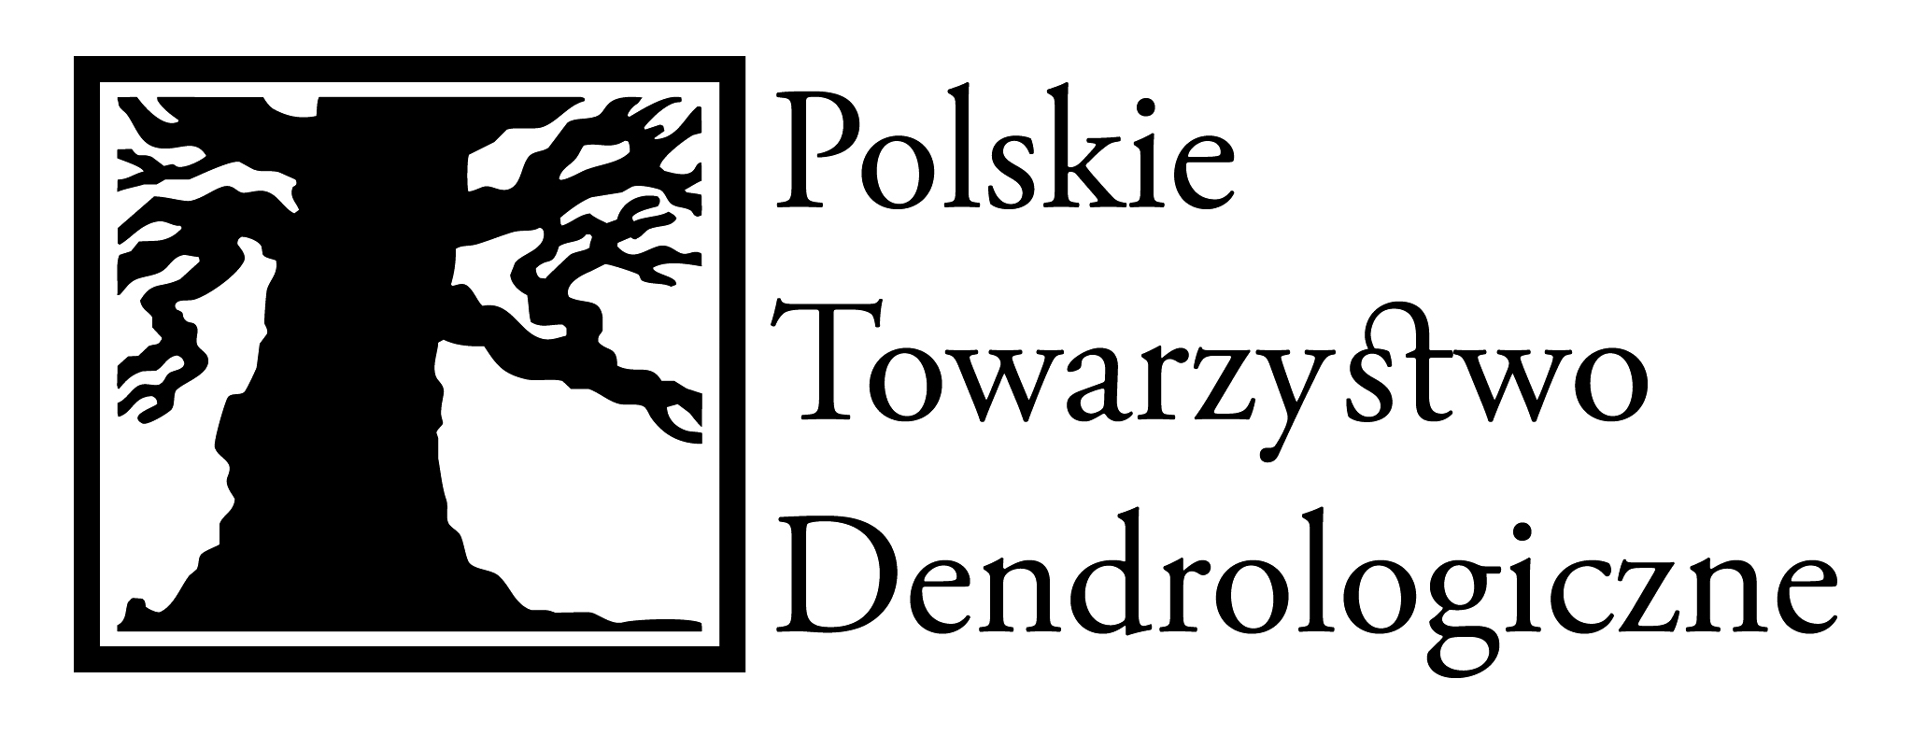

…………….………….………, dzień, miesiąc, rok

**Protokół przyznania kolekcji roślin  
statusu Kolekcji Narodowej**

# Skład Komisji

|  |  |
| --- | --- |
| Przewodniczący: | 1. prof. dr hab. inż. Przemysław Bąbelewski |
| Członkowie: | 2. mgr inż. Hanna Grzeszczak-Nowak |
| 3. mgr inż. Bronisław Jan Szmit |
| Zaproszony specjalista: | 4. |
| Zaproszony specjalista: | 5. |

# Dane Wnioskodawcy

|  |  |  |  |  |
| --- | --- | --- | --- | --- |
| Nazwa właściciela kolekcji | |  | | |
| Osoba odpowiedzialna za prowadzenie kolekcji | |  | | |
| Adres siedziby Wnioskodawcy | | | | |
| miejscowość |  | | kod pocztowy |  |
| ulica i nr |  | | gmina |  |
| telefon |  | | fax |  |
| strona www |  | | e-mail |  |
| adres korespondencyjny | |  | | |

# Podstawowe dane Kolekcji Narodowej

|  |  |  |
| --- | --- | --- |
| Uzgodniona nazwa Kolekcji Narodowej |  | |
| Lokalizacja kolekcji  (jeśli inna niż adres właściciela kolekcji) |  | |
| Liczba taksonów wchodzących w skład kolekcji | |  |

# Warunki spełniane przez kolekcję *

|  |  |
| --- | --- |
| Tak | Nie |
| Właściciel posiada prawo własności terenu na którym znajduje się kolekcja |  |  |
| Miejsce, gdzie znajduje się kolekcja jest odpowiednio zabezpieczone i ogrodzone |  |  |
| Właściciel posiada środki finansowe umożliwiające istnienie i rozwój kolekcji |  |  |
| **Kolekcja posiada szczegółową dokumentację zawierającą:** | | |
| Nazwy taksonów |  |  |
| Dane o pochodzeniu roślin |  |  |
| Plany rozmieszczenia roślin |  |  |
| Informację o bibliografii |  |  |

* zaznaczyć właściwą odpowiedź znakiem „X”

# Oświadczenie osoby odpowiedzialnej za prowadzenie Kolekcji

* 1. Oświadczam, że zobowiązuję się do dostarczania, nie rzadziej niż co 10 lat,  
     uaktualnionej listy taksonów wchodzących w skład kolekcji, a także innych istotnych   
     danych lub zmian dotyczących kolekcji.

(podpis właściciela kolekcji)

# Wniosek końcowy Komisji

W wyniku szczegółowej oceny i weryfikacji kolekcji w dniu…………………..…………..  
Komisja ds. Kolekcji Narodowych stwierdza, że: *

|  |  |  |
| --- | --- | --- |
| Tak | Nie | |
| Kolekcja spełnia warunki otrzymania statusu Kolekcji Narodowej |  |  |

* zaznaczyć właściwą odpowiedź znakiem „X”

|  |
| --- |
| **Uwagi końcowe:** |
|  |

|  |  |
| --- | --- |
| Podpisy członków Komisji: | Data sporządzenia wniosku / Pieczątka PTD |
| 1.  2.  3.  4.  5. |  |